國立體育大學108年度「大學招生專業化發展試辦計畫」
活動成果表
活動名稱 | 第二場「評量尺規意見交流座談會」
講者 | 本校運動保健學系系主任、體育推廣學系系主任 | 與會對象 | 本校教務處主管、同仁  系所主管、師長、秘書 |  |  |  | 參加人數 | 35
活動日期 | 109.03.11 | 活動時間 | 10:00-12:30 |  |  |  | 活動地點 | 教學537
- 目的
為使本校訂定之大學個人申請第二階段甄試學系書審評分的評量尺規符合高中端的期待，邀請高中端師長參與座談進行意見交流，提升招生書面審查之品質與成效。
- 講者介紹
國立體育大學運動保健學系系主任蔡錦雀副教授
國立體育大學體育推廣學系系主任黃美瑤教授
三、照片集錦：至少3-8張，可自行增列表格
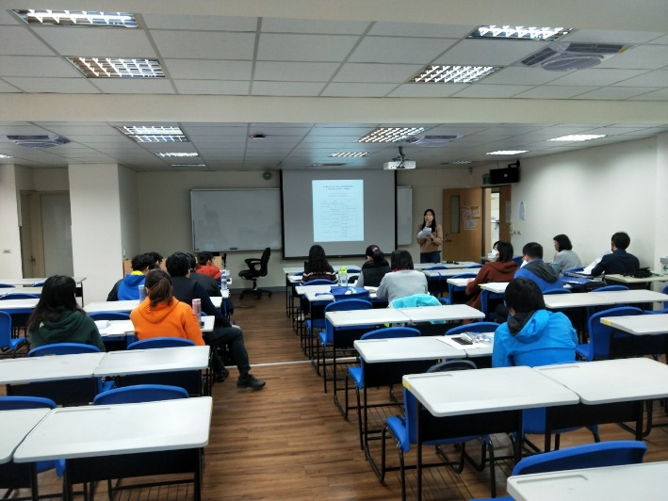 |  |  |  |  | 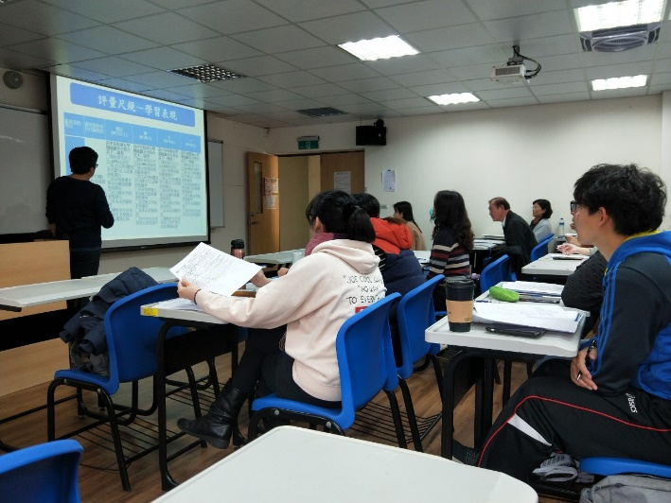
照片說明：主持人致詞 |  |  |  |  |  | 照片說明：運動保健學系系主任評量尺規介紹
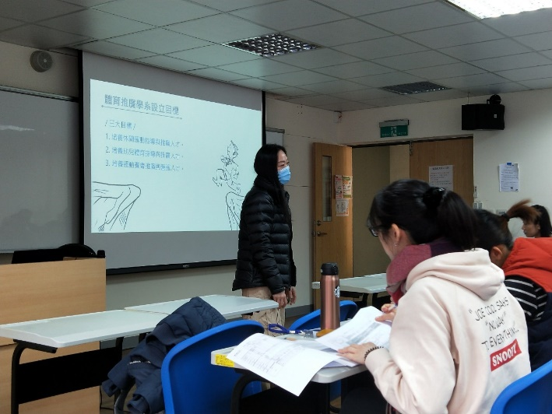 |  |  |  |  | 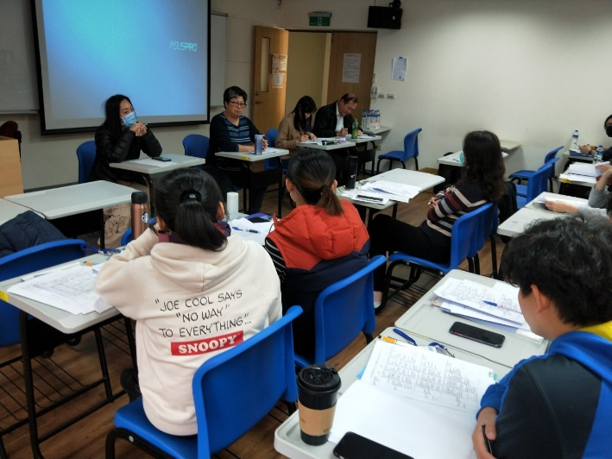
照片說明：體育推廣學系系主任評量尺規介紹 |  |  |  |  | 照片說明：綜合討論
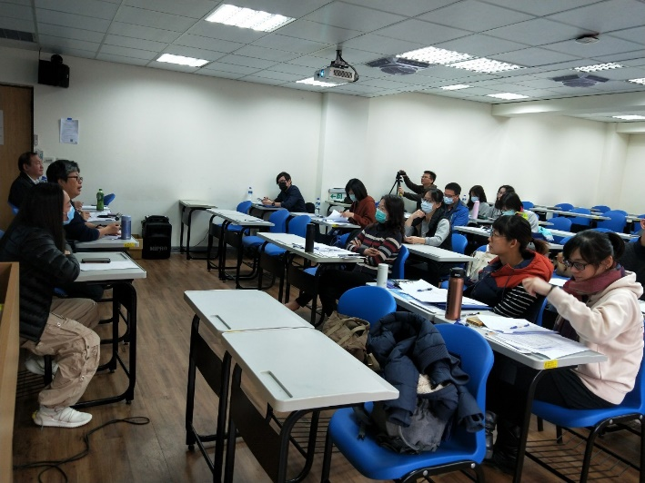
照片說明：綜合討論

